Liceo José Victorino Lastarria
Rancagua
Formando Técnicos para el mañana”
Unidad Técnico-Pedagógica

PLANIFICACIÓN DE LA PRODUCCIÓN GASTRONÓMICA
Profesor: Nicolás Neira Salas
Curso: 3° A y B
Semana del 25 al 29 de Mayo
Oa 4: ordenar, organizar y disponer los productos intermedios, equipos y utensilios, de acuerdo con sus características organolépticas, al proceso de elaboración gastronómica y a las normativas de higiene e incomodidad

Objetivo: Comprender los sistemas de orden LAYOUT

Actividad: Leer atentamente la guía y traspasarla a tu cuaderno, a continuación realice un dibujo con un LAYOUT de su cocina de 2 metros de alto por 2 metros de ancho y distribuya los artículos en este mueble.
ESPERANDO QUE TODOS SE ENCUENTREN BIEN JUNTO A SUS FAMILIAS Y SERES QUERIDOS ESPERO QUE PODAMOS SALIR ADELANTE PARA VERNOS LUEGO Y ASI PODER APRENDER Y COCINAR, LES MANDO UN ABRAZO PARA TODOS.
Ante dudas o consultas al mail nicolas.neira@liceo-victorinolastarria.cl o al whatsapp +56 9 79495441

¿Qué es el layout del almacén?
Hablamos de layout del almacén como el primer paso antes de diseñar la instalación. Y es que distribuir el espacio de un almacén parece una tarea sencilla, pero en realidad resulta ser una tarea con mucha dificultad.
Como norma general, a la hora de diseñar un almacén nos encontramos con espacio determinado con una serie de factores que limitan la superficie disponible. La distribución de un almacén tiene que estar minuciosamente estudiada.
Podemos encontrarnos con 3 situaciones diferentes a la hora de tomar la decisión de cómo distribuir el almacén:
1. Ampliación de los almacenes existentes.
2. Reorganización de los almacenes existentes.
3. Instalación de nuevas naves.(camaras de refrigeracion o almacen)
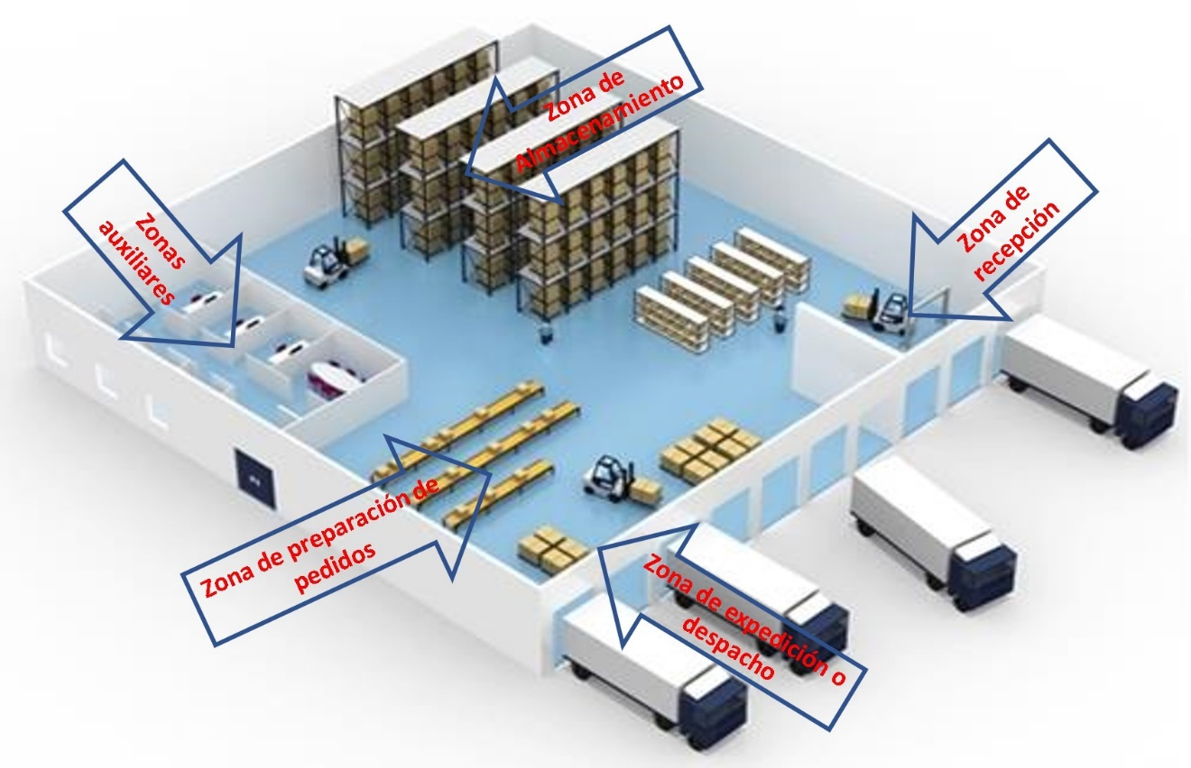

Objetivos del layout de almacenes
Sea cual sea la situación que nos encontremos de las 3 citadas con anterioridad, la distribución de un almacén a nivel general tiene que estar acorde con la elección de un buen sistema de almacenaje que, al fin y al cabo, es el que cubre las siguientes necesidades y objetivos:
1. Optimización del espacio disponible, tanto en superficie como en altura.
2. Reducir al mínimo la manipulación de las unidades de carga.
3. Facilitar el acceso directo a las mercancías almacenadas.
4. Conseguir un índice de rotación máximo.
5. Incrementar la flexibilidad a la hora de colocar las mercancías en los sistemas de almacenamiento.
6. Facilitar el control y la gestión de las cantidades de mercancía almacenadas.
Cabe recalcar que para que podamos conseguir estos objetivos, como paso previo hemos de realizar una distribución planimétrica, más conocida como layout, que es el diseño de almacén bajo plano.
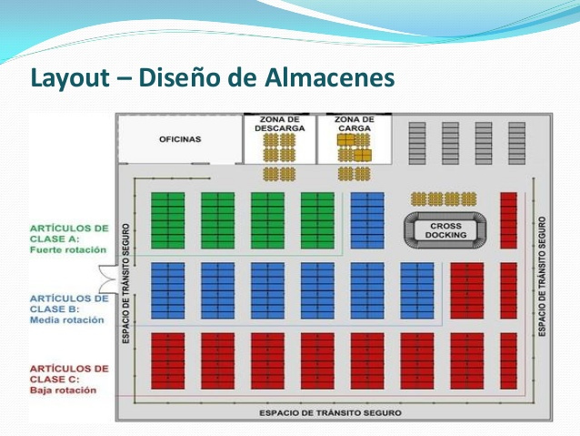

Consejos para diseñar un layout
A la hora de realizar un layout, es necesario respetar una serie de reglas en cuanto a un buen almacenaje de mercancías, evitando puntos y zonas de congestión.
Además, tenemos que ser capaces de facilitar el mantenimiento del mismo y de determinar aquellos puntos que serán necesarios para conseguir una velocidad de movimiento lo mayor posible, para disminuir los tiempos de trabajo.
A la hora de diseñar la distribución del almacén, estas son las zonas que tenemos que definir a la perfección:
1. Zona de carga y descarga de mercancías.
2. Zona de recepción de mercancías.
3. Zona de almacenamiento.
4. Zona de preparación de los pedidos.
5. Zona de expedición de pedidos.
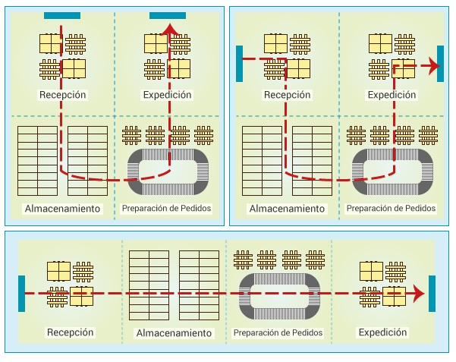

Beneficios del layout del almacén
A continuación, enumeramos una serie de beneficios derivados del layout del almacén:

1. Reducción de los costes de almacenaje
Al tener las mercancías correctamente distribuidas, conseguimos aprovechar al máximo el espacio disponible, por lo que reducimos los deterioros o pérdidas de mercancías e implementamos un sistema de control eficaz que nos permita tener los productos localizados y disminuir costes. La reducción de costes de almacenamiento es uno de los factores más importantes a la hora de diseñar un almacén.

2. Mejoramos el servicio de nuestros clientes
Si gestionamos mejor los pedidos, mejoramos el servicio a nuestros clientes. Además, ganamos en competitividad al mejorar la gestión en el almacén, lo que se traduce en un incremento en la satisfacción de los clientes y por tanto un aumento en la cifra de ventas.

3. Cumplimos los estándares de calidad
Si gestionamos nuestros almacenes correctamente, mantenemos la cadena de valor de mercancías y nos ajustamos con las regulaciones de nuestro sector de actividad, cumpliendo los estándares de calidad.

4. Disminuimos los trabajos administrativos
Si llevamos una gestión del almacén de forma ordenada y eficaz, somos más productivos y por tanto podemos disminuir las arduas tareas administrativas.

